1.安装脚手架

npm i create-react-app -g

2.创建项目

create-react-app 项目名称

3.弹出配置文件，可以自定义webpack

npm run eject

4.安装antd-mobile组件库

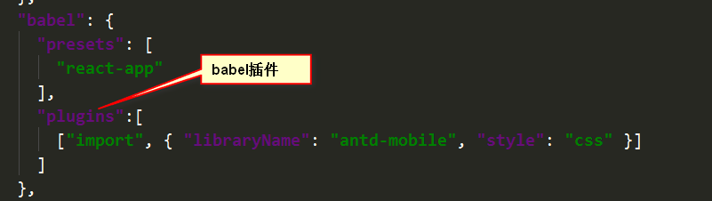

使用 babel-plugin-import, [babel-plugin-import](https://github.com/ant-design/babel-plugin-import) 是一个用于按需加载组件代码和样式的 babel 插件（[原理](https://ant.design/docs/react/getting-started-cn" \l "%E6%8C%89%E9%9C%80%E5%8A%A0%E8%BD%BD)），现在我们尝试安装它并修改 config-overrides.js 文件。

"plugins":[

["import", { "libraryName": "antd-mobile", "style": "css" }]

]

这样就无需全局引入import 'antd-mobile/dist/antd-mobile.css';

5.代理转发

Package.json

"proxy":"http://localhost:8000"

所有请求都会发送到http://localhost:8000

6.安装browser-cookies，操作浏览器中的cookies

7.websocket通信

安装socket.io 服务器端

安装socket.io-client 客户端

8.打包编译

npm run build